全国2010年4月高等教育自学考试
普通逻辑试题
课程代码：00024
一、单项选择题(本大题共15小题，每小题1分，共15分)
在每小题列出的四个备选项中只有一个是符合题目要求的，请将其代码填写在题后的括号内。错选、多选或未选均无分。
1.“有些S不是P”与“所有的S都是P”这两个逻辑公式中，它们( )
A.变项和逻辑常项均相同 B.变项不同但是逻辑常项相同
C.逻辑常项不同但是变项相同 D.变项和逻辑常项均不同
2.如果有a是b，有a不是b，并且有b不是a，那么a、b这两个概念具有( )
A.全同关系 B.真包含于关系
C.交叉关系 D.全异关系
3.“有些偶数不能被3整除”这一判断是( )
A.全称肯定判断 B.全称否定判断
C.特称肯定判断 D.特称否定判断
4.与SOP具有矛盾关系的是( )
A.SAP B.PES
C.SIP D.SEP
5．“并非小张既懂英文又懂德文”如果上述断定为真，那么下述断定必定为真的是( )
A.小张懂英文但不懂德文 B.小张懂德文但不懂英文
C.小张既不懂英文也不懂德文 D.如果小张懂英文，那么他一定不懂德文
6.两个概念之间的全异关系是( )
A.对称且传递 B.非对称且传递
C.反对称且传递 D.对称且非传递
7.一家珠宝店的珠宝被盗，经查可以肯定是甲，乙，丙，丁四人中的某一个人所为。审讯中，他们四人各自说了一句话：
甲说：“我不是罪犯。”
乙说：“丁是罪犯。”
丙说：“乙是罪犯。”
丁说：“我不是罪犯。”
经查实，四人中只有一个人说的是真话。由此可见( )
A.甲说的是假话，甲是罪犯 B.乙说的是真话，丁是罪犯
C.丙说的是真话，乙是罪犯 D.丁说的是假话，丁是罪犯
8.凡有关国家机密和个人隐私的案件都不是公开审理的案件。据此，我们可以推出( )
A．不公开审理的案件都是有关国家机密和个人隐私的案件
B．公开审理的案件都不是有关国家机密和个人隐私的案件
C．有关国家机密和个人隐私的某些案件可以公开审理
D．不涉及国家机密和个人隐私的案件不可以公开审理
9.“﹁p→﹁q，﹁p→r，q∨﹁r，∴p”这一推理式是二难推理的( )
A.简单构成式 B.简单破坏式
C.复杂构成式 D.复杂破坏式
10.“因为p蕴涵q并且q蕴涵r，所以p蕴涵r。”这一推理式是( )
A.对称关系推理 B.反对称关系推理
C.传递关系推理 D.反传递关系推理
11.根据论证的方法不同，可以将论证分为直接论证和( )
A.归纳论证 B.演绎论证
C.间接论证 D.求同法
12.柏拉图学园门口竖着一块牌子“不懂几何者不得入内”。这天来了一群人，他们都是懂几何的。如果牌子上的话得到准确的理解和严格的执行，那么以下为真的项是( )
A.他们可能会被允许进入 B.他们不可能会被允许进入
C.他们不可能不被允许进入 D.他们一定会被允许进入
13.所有爱斯基摩土著人都穿黑衣服；所有北婆罗洲土著人都穿白衣服；没有既穿白衣服又穿黑衣服的人；H穿白衣服。由此可见( )
A.H是北婆罗洲土著人 B.H不是爱斯基摩土著人
C.H不是北婆罗洲土著人 D.H是爱斯基摩土著人
14.如果甲乙两灯至少有一个亮，那么丙灯和丁灯就都亮；但是丁灯没有亮，由此可见( )
A.甲乙两灯都没有亮 B.甲灯亮，但是乙灯没有亮
C.乙灯亮，但是甲灯没有亮 D.丙灯亮
15.若p→q，q∧r，﹁q，p∨s都真，可以得出( )
A.﹁r B.s
C.﹁s D.p
二、双项选择题(本大题共10小题，每小题2分，共20分)
在每小题列出的五个备选项中有两个是符合题目要求的，请将其代码填写在题后的括号内。错选、多选、少选或未选均无分。
16.“黄山在安徽省”中“安徽省”是( )
A.集合概念 B.正概念
C.单独概念 D.普遍概念
E.虚概念
17.下列概念的概括或限制，正确的有( )
A.“牛”限制为“牛郎” B.“月亮”概括为“星体”
C.“鲁迅”限制为“文学家” D.“楷书”概括为“书”
E.“勤劳”概括为“美德”
18.从PEM和SAM可以得出( )
A.SEP B.SOP
C.SAP D.SIP
E.PIS
19.下列划线语词表达的关系中既对称又传递的关系有( )
A.A喜欢B B.小王和小李是同学
C.小王和小李一样高 D.小王和小李是同龄人
E.小王和小李是好朋友
20.由“◇p”假，可以推知( )
A.“◇﹁p”真 B.“□p”假
C.“◇﹁p”假 D.“□p”真
E.“﹁◇p”假
21.以下各项直接违反同一律要求的有( )
A.亦此亦彼 B.推不出
C.转移论题 D.偷换概念
E.虚假理由
22.下列断定中违反逻辑基本规律的有( )
A.同时肯定p与﹁q B.同时否定p∧q与p∨q
C.同时肯定SOP与SIP D.同时肯定p→q与p∧﹁q
E.同时肯定SEP与SIP
23.下列三段论各式中，有效的推理形式是( )
A.第一格EIO式 B.第二格AOO式
C.第三格AOO式 D.第四格AOO式
E.第四格OAO式
24.下列各项不属于划分错误的有( )
A.两可两不可 B.子项不全
C.轻率概括 D.多出子项
E.标准不一
25.以下各项属于探求因果联系“穆勒五法”的是( )
A.剩余法 B.求同法
C.简单枚举归纳法 D.反证法
E.演绎法
三、填空题(本大题共10小题，每小题1分，共10分)
请在每小题的空格中填上正确答案。错填、不填均无分。
26.从词项的外延关系上看，“法庭”与“法官”是______关系。
27.概念的适用对象通常称为概念的______。
28.对思维对象有所断定的思维形式叫______。
29.一个相容的选言判断的真假是由其______的真假来确定的。
30.在同一思维过程中，两个互相矛盾的思想不能同假，必有一真，这是______律的内容。
31.根据推理中前提和结论之间是否有逻辑蕴涵关系，可以把推理分为______和或然性推理。
32.必要条件假言推理的有效式之一是肯定______式。
33.二难推理破坏式的主要逻辑机理，是运用充分条件假言推理的______式。
34.反证法通过驳倒反论题而确定论题为真，其所运用的是逻辑基本规律中的______律。
35.根据论证方式所使用推理形式的不同，论证分为______和归纳论证。
四、图表题(本大题共2小题，36小题4分,37小题6分,共10分)
36.用欧拉图表示下列概念之间的关系：
自然数(A)，10以内的自然数(B)，大于20的自然数(C)。
37.用真值表来验证(p∨﹁q)→(﹁p∧q)是否是有效式。
五、分析题(本大题共5小题，每小题5分，共25分)
38.在下列各式的括号内填入适当的符号，使之成为正确的三段论式。
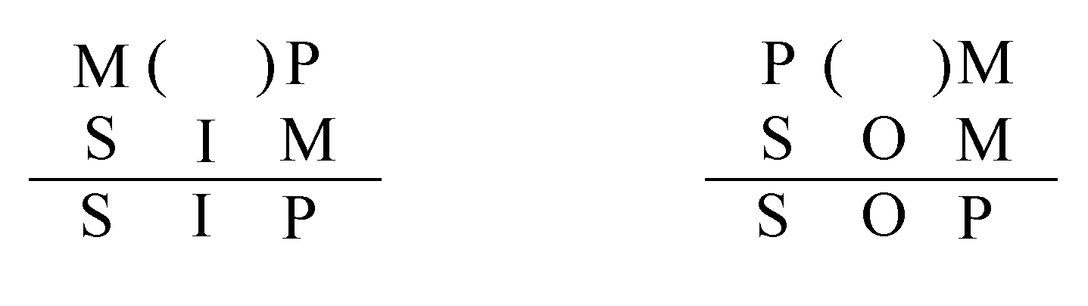

39.以“只要数a是偶数，那么数a就能被b整除”为前提，
(1)加上另一个前提：“数a能被b整除”，能否必然得出结论？为什么？
(2)加上另一个前提：“数a是偶数”，能否必然得出结论？为什么？
40.以“或者2+2=4，或者雪是白的”为前提，
(1)加上另一个前提：“雪是白的”，能否必然得出结论？为什么？
(2)加上另一个前提：“并非2+2=4”，能否必然得出结论？为什么？
41.请指出在下述案例中，使用了什么探求因果联系的逻辑方法，并请写出这种方法的逻辑结构。
1868年简孙和罗科伊尔研究太阳光谱时发现，太阳光谱中有一条红线，一条青绿线，一条蓝线和一条黄线。红线、青绿线、蓝线是氢的光谱，而黄线表明什么呢？当时已知的元素中，没有一种元素的光谱里有这样的黄线。于是他们推测，这条黄线是某种未知的天体物质的光谱，他们把这种新发现的物质叫做氦。
42.指出下述反驳的论题，反驳的论据以及反驳的方法。
有人说：“人都是自私的”。这种说法是不对的。现实生活中确实有许多人不是自私的，因此，并非人人都是自私的。
六、证明题(本大题8分)
43.三段论第三格的结构是：
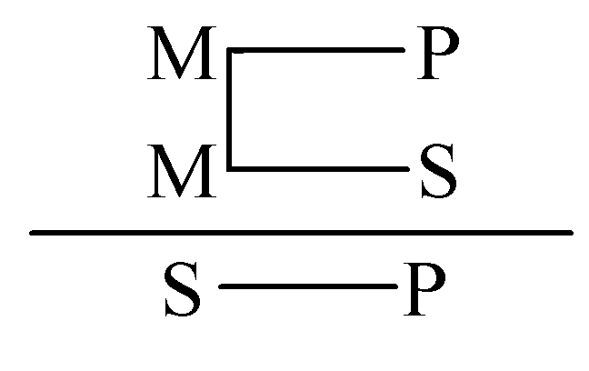

试运用三段论基本规则证明第三格的小前提必须是肯定的。
七、综合题(本大题共2小题，每小题6分，共12分)
44.在一项读书活动的调查中发现：
（1）喜欢《诗经》的读者不喜欢《尚书》；
（2）不喜欢《礼记》的读者喜欢《尚书》；
（3）喜欢《礼记》的读者不喜欢《周易》。
请问，由此可见，喜欢《周易》的读者是否喜欢《诗经》？写出推导过程。
45.在普通逻辑考试前，甲、乙、丙三人进行了预测：
（1）如果甲及格，那么乙也将及格；
（2）丙不及格；
（3）乙不及格，但是甲及格了；
（4）丙及格并且有人不及格。
结果显示，上述预测只有一项是真的，请问甲是否及格了？写出推导过程。

